Sprint 7

Nivel 1
Tu empresa está interesada en evaluar la suma total del amount de las transacciones realizadas a lo largo de los años. Para ello, se ha solicitado la creación de un indicador clave de rendimiento (KPI). Este KPI debe proporcionar una visualización clara del objetivo empresarial de alcanzar una suma total de 2.600.000 dólares por cada año.
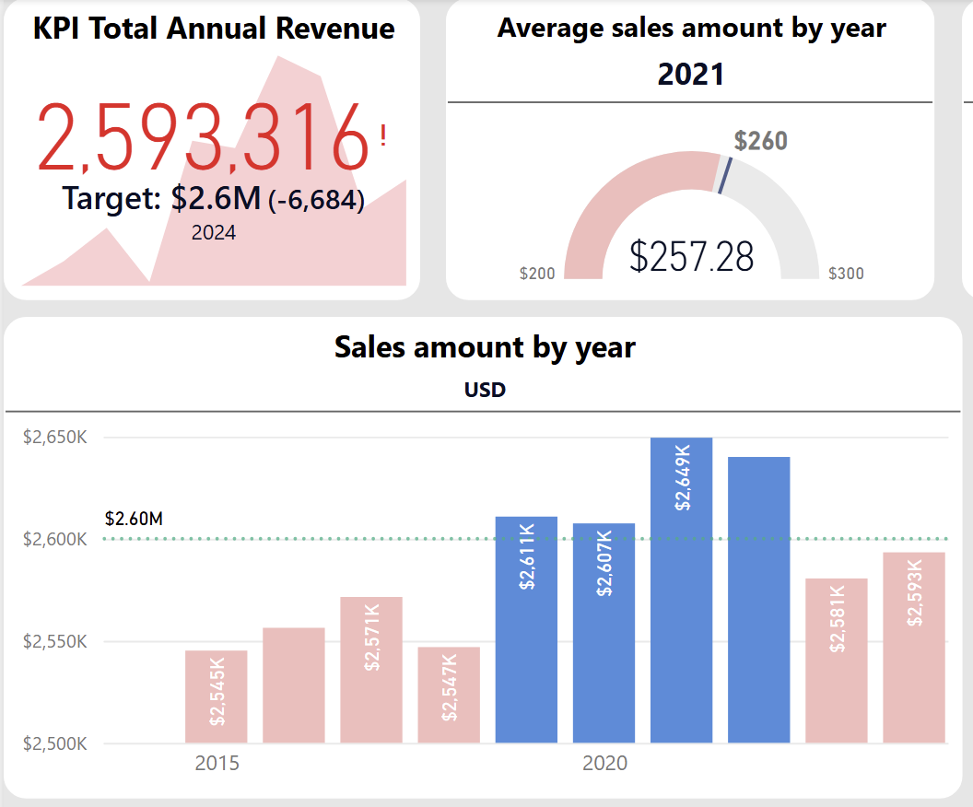 | 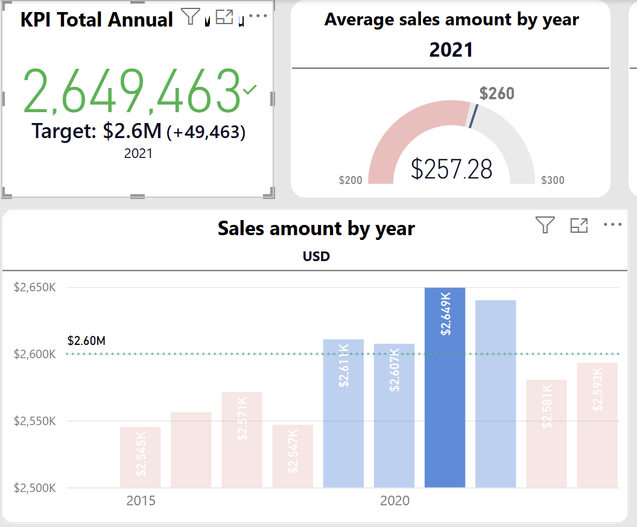 | 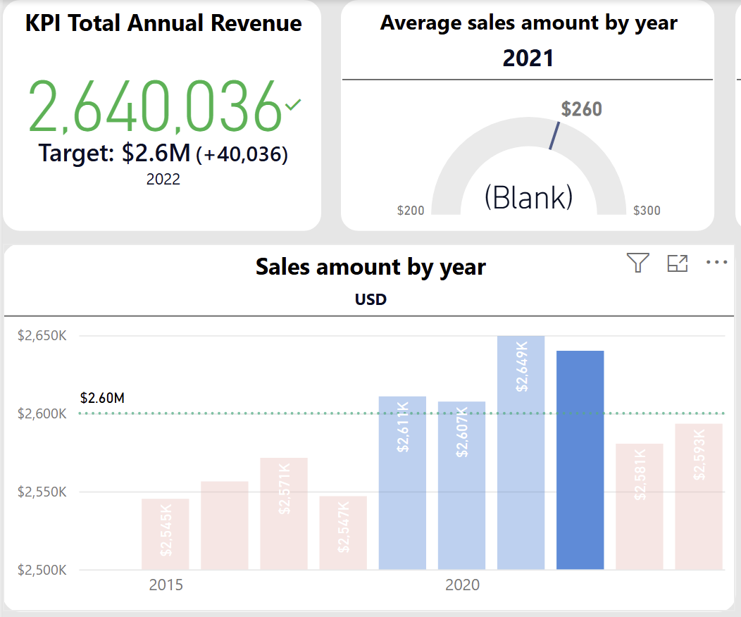

Primera visualización a que tenemos que mirar es total del amount de las transacciones realizadas a lo largo de los años con tarjetas KPI. En los gráficos podemos ver dinámica anual del volumen total de transacciones que muestra si se han alcanzado los objetivos fijados para los ingresos totales de la empresa.
Mirando a los gráficos podemos concluir que en los años 2021 y 2022 no solo se han alcanzado los objetivos para los ingresos totales, sino el plan se superó con creces (49.460 USD por 2021 y 40.040 USD por 2022). Al mismo tiempo en los años 2019 y 2020 los objetivos para los ingresos también fueron cumplidos pero no con tanto eficaz como en 2021 y 2022.
Por eso yo recomendaría analizar las operaciones y las campañas de marketing en los años de éxito y trasladar las prácticas exitosas a los periodos que no cumplieron el objetivo.

Desde marketing, te solicitan crear una nueva medida DAX que calcule la media del amunt de transacciones realizadas durante el año 2021. Visualiza esta media en un medidor (mediador/gauge) que refleje las ventas realizadas, recuerda que la empresa tiene un objetivo de 260 transacciones . Realiza el mismo procedimiento anterior para el año 2022.

Valor medio de las transacciones por 2021 y 2022

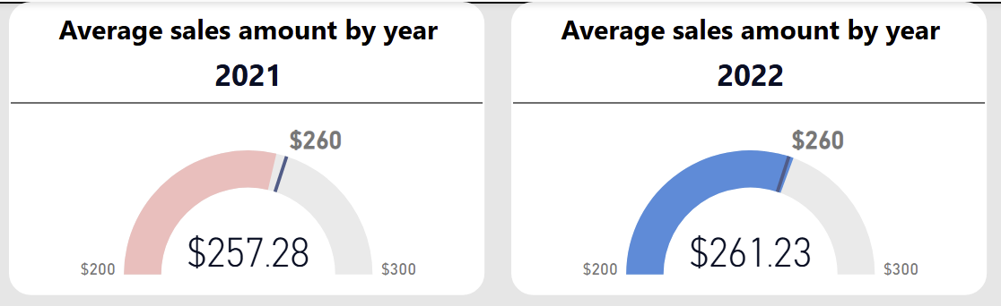

Aquí podemos ver las visualizaciones de valor medio de las transacciones por 2021 y 2022 que sirve para saber si el importe del cheque medio no disminuye cuando aumenta el número de transacciones y ayuda valorar calidad de ventas.
Mirando a nuestros datos puedo decir que, a pesar de haber superado con creces el objetivo de ingresos totales para 2021, no se ha alcanzado el objetivo de volumen medio de cheques. Aunque el resultado se acercó al objetivo. Al mismo tiempo el año 2022 mostró un excelente resultado tanto en total de amount de transacciones para el año como en la consecución del objetivo de volumen medio de cheques.

Queremos un KPI que visualice la cantidad de empresas por país que participan en las transacciones. El objetivo empresarial es garantizar que haya al menos 3 empresas participantes por país. Para ello, será necesario utilizar DAX para calcular y representar esta información de forma clara y concisa.
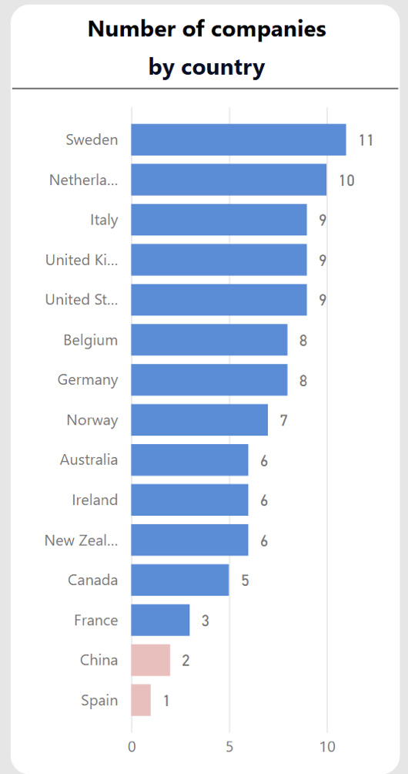

Crea un gráfico de columnas agrupadas que refleje la sumatoria de las ventas por mes de los últimos 5 años. El objetivo de la empresa es alcanzar al menos un amount total de 220.000 dólares por mes.

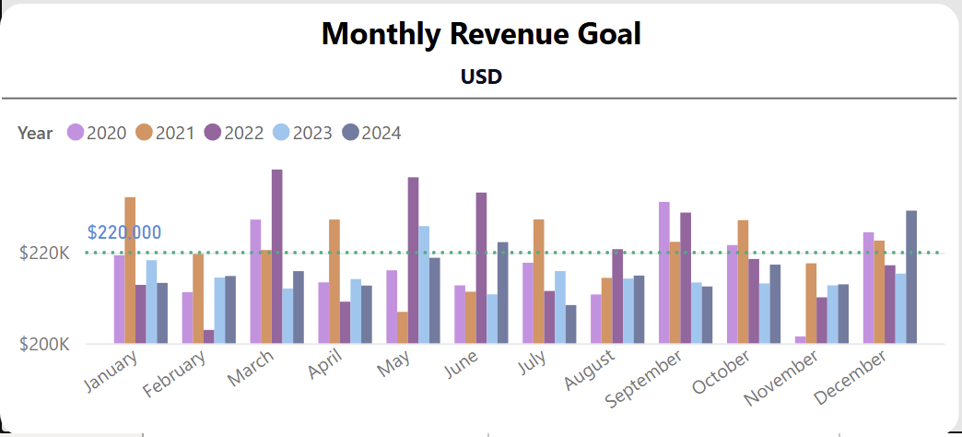

Analizándo el garfico de columnas agrupados que refleje la sumatoria de las ventas por mes de los últimos 5 años pude identificar los siguientes patrones:
- En la mayoría de los meses a lo largo de cinco años no se alcanza el objetivo de 220.000 dólares
- Aunque el objetivo se incumple a menudo, las cifras de ventas no son extremadamente bajas durante el año y no han bajado de doscientos mil en cinco años
- Los meses más difíciles para las ventas son febrero, agosto y noviembre.
- El número máximo de meses con el objetivo alcanzado es en 2021. El objetivo mensual se alcanzó en 7 meses. Se observaron descensos de ventas en mayo, junio, agosto y noviembre. Las ventas estacionales más estables se registraron en los periodos de enero a abril y de septiembre a octubre.
- En 2022, el comportamiento de compra también ha cambiado a mejor para la empresa. Los objetivos de ventas mensuales se alcanzaron en cinco meses, gracias a los excelentes resultados de marzo, mayo, junio, agosto y septiembre. Las campañas de 2022 ayudaron a impulsar las ventas durante los difíciles meses de verano.
- En los dos últimos años, 2023 y 2024, las ventas se han estabilizado en doscientos diez mil dólares mensuales.

Basándome en estos datos, diría que la empresa no está en crisis y, a juzgar por los datos de los dos últimos años, ha alcanzado una meseta estable en su rendimiento.
Para salir con éxito de la meseta, lo primero que hay que hacer es evaluar las campañas de 2021 y 2022, que han funcionado bien en meses de rendimiento persistentemente bajo. Averigüe ¿Qué productos se vendían? ¿Qué canales de comercialización funcionaron? ¿Qué promociones y descuentos hubo? ¿Quiénes eran los clientes? Destaque las prácticas de éxito e incorpórelas al plan del año que viene.

Además, recomendaría auditar los objetivos y comprender cómo se forma la cantidad de 220000 USD. ¿Es posible considerar metas diferenciadas para cada mes por separado?

La conclusión clave del análisis es que nuestro objetivo de 220 000 no es inalcanzable: ya lo hemos logrado varias veces en 2021 y 2022. El problema no es la falta de oportunidades, sino un enfoque no sistemático para repetir el éxito y la falta de estrategias específicas para los meses crónicamente difíciles.

Se quiere profundizar en las transacciones realizadas por cada usuario y presentar la información de forma clara y comprensible. En una tabla, presenta la siguiente información:

- Nombre y apellido de los usuarios/as (habrá que crear una nueva columna que combine esta información).
- Edad de los usuarios/as.
- Media de las transacciones en euros.
- Media de las transacciones en dólares (conversión: 1 euro equivale a 1,08 dólares).

Se deben realizar los cambios necesarios para identificar a los usuarios/as que tuvieron una media de 300 o más euros y 320 o más dólares en sus transacciones.

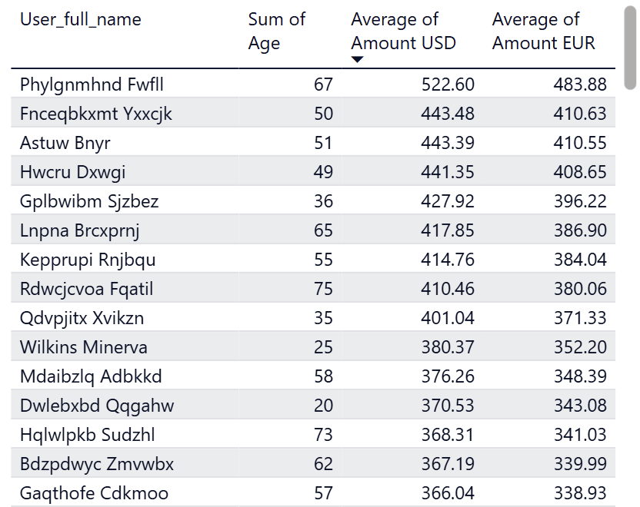 | 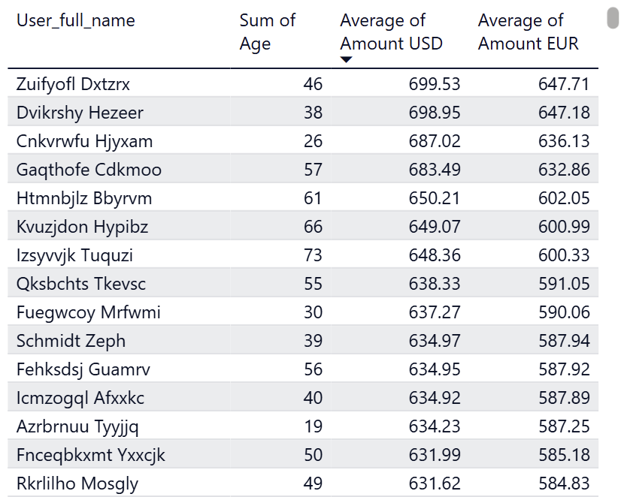 | 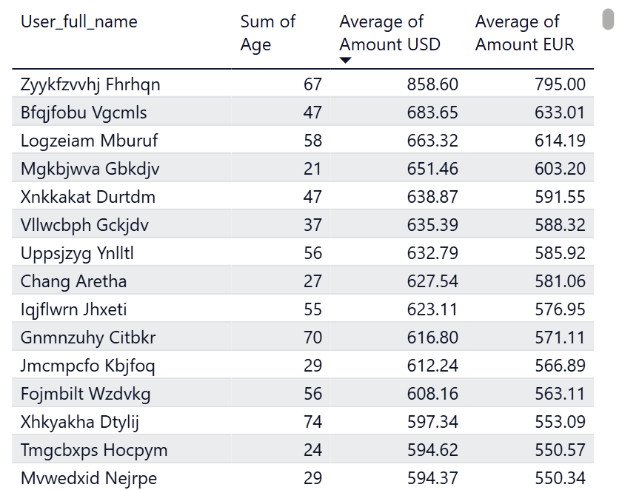

Además de todo, al analizar la situación general de la empresa, debemos prestar atención a los clientes. Mi cuadro de mandos contiene un informe en forma de tabla, en el que se pueden ver los datos sobre los clientes con los cheques más altos para todo el periodo de funcionamiento de la empresa o en el contexto de un año concreto.
Yo recomendaría utilizar esta tabla para analizar y agrupar a los clientes. Por ejemplo, el departamento de marketing podría investigar estos datos para ofrecer a los clientes más importantes condiciones favorables, promociones personalizadas o descuentos. Qué podría influir más en KPI como LTV en futuro.

Nivel 2
Desde el área de marketing necesitan examinar la tendencia mensual de las transacciones realizadas entre 2018 y 2019 . Específicamente, desean conocer la variación de las transacciones en función del mes. Recuerde visualizar la meta empresarial de alcanzar al menos 220.000$ en ventas por mes. En este ejercicio, habrá que identificar los meses en los que no se logró la meta establecida. Si es necesario, puede realizar dos vistas.

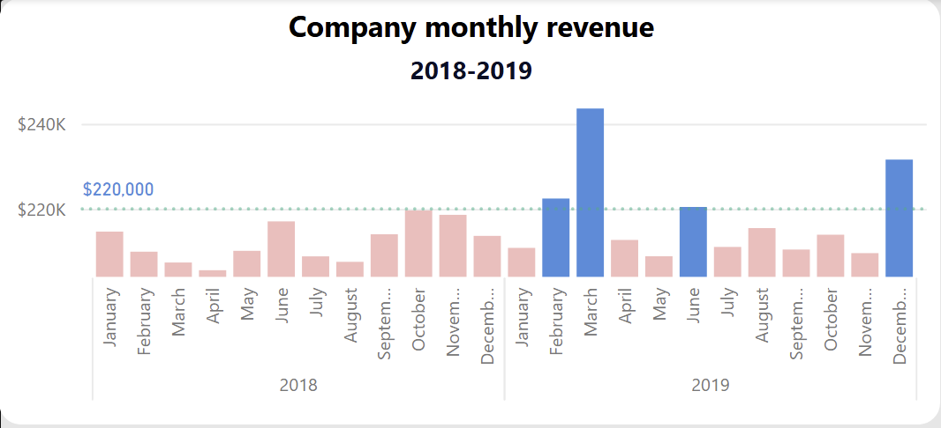

Aquí tenemos gráficos que permiten conocer con la situación de ventas entre 2018 y 2019. El primer gráfico nos muestra los datos de total de ventas por meses. Se ha producido una infrautilización constante del plan en los años indicados, excepto en los cuatro meses de 2019.
A juzgar por el gráfico puedo suponer la presencia de estacionalidad en los periodos de otoño e invierno. No obstante, el mes de junio también suele aportar los mayores ingresos mensuales.

En este contexto, las empresas alemanas reflejan la tendencia general de las empresas y no desentonan demasiado. Desde principios de 2018, las empresas alemanas han mostrado unos beneficios estables, sin saltos bruscos ni dinámicas negativas o positivas pronunciadas. En los meses de verano también se produjo un ligero descenso estacional de las ventas.
La estacionalidad en las empresas alemanas es más pronunciada. La alta demanda se produce en septiembre, octubre, diciembre y enero, mientras que la baja demanda se produce en los meses de verano, de mayo a agosto.
En marzo de 2019 se observa un fuerte aumento de las ventas que refleja la tendencia general de la empresa. Además, se produce una anomalía en forma de fuerte caída del cheque medio de 289 a 206 USD en febrero de 2019

El análisis del mercado alemán demuestra que estamos ante un mercado estable, previsible y bien planificado. Sus características fundamentales son la previsibilidad y la marcada estacionalidad. Además, las empresas alemanas muestran, en general, unos resultados bastante buenos en cuanto a cantidad y calidad de las ventas, con la excepción de 2018, cuando la calidad de las ventas disminuyó drásticamente, lo que podemos observar en el descenso del indicador del ticket medio.
Yo recomendaría desplazar los esfuerzos comerciales y de marketing a los periodos de su actividad natural (septiembre-enero) y analizar en detalle las razones del fracaso de febrero de 2019: esto puede revelar una vulnerabilidad sistémica en nuestro trabajo con los clientes alemanes.

Немецкий рынок демонстрирует стабильность и предсказуемую сезонность, но страдает от ключевой проблем - крайне низкого среднего чека. Немцы покупают у нас часто, но мало.

Основная рекомендация:сконцентрироваться на увеличении средней сделки. Для этого нам не хватает данных о том, что именно и когда они покупают. Мой следующий шаг — детально проанализировать корзину немецкого клиента и динамику среднего чека в разрезе месяцев, чтобы разработать точечную стратегию.

Nivel 3
La sección de marketing quiere profundizar en las transacciones realizadas por los usuarios y usuarias. En consecuencia, se te solicita la elaboración de diversas visualizaciones que incluyan:
- Las medidas estadísticas clave de las variables que consideres relevantes para comprender las transacciones realizadas por los usuarios/as.
- Cantidad de productos comprados por cada usuario/a.
- Media de compras realizadas por usuario/a, visualiza qué usuarios/as tienen una media de compras superior a 260$ y cuáles no.
- Muestra el nombre del producto más caro y del más barato que el cliente ha adquirido.
- Visualiza la distribución geográfica de los usuarios/as.

En esta actividad, será necesario que realices los ajustes necesarios en cada gráfico para mejorar la legibilidad y comprensión. En el cumplimiento de esta tarea, se espera que evalúes cuidadosamente qué variables son relevantes para transmitir la información requerida de forma efectiva.

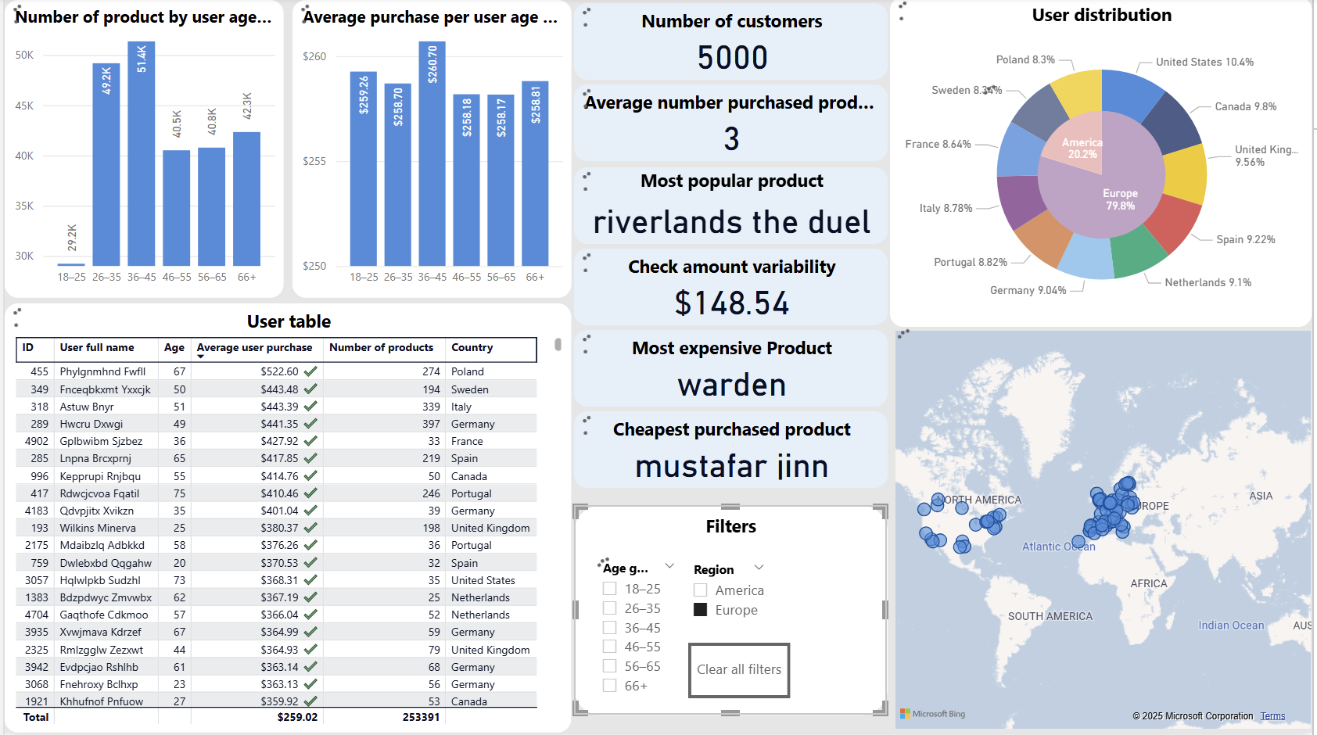

Para describir el comportamiento del usuario, elegí medidas que no solo describieran el comportamiento de un cliente individual, sino también el de grupos de clientes unidos por una característica común: la edad.
He dividido a los usuarios en grupos de edad de 9 años y he observado que la categoría de edad más activa en cuanto al número de compras es el grupo de personas de entre 36 y 45 años, que tiene el ticket medio más alto. Esto permite concluir que este grupo de compradores tiene una gran capacidad de pago y que realizan las compras de mayor calidad.
Además, basándonos en estos datos, podemos afirmar que este grupo de usuarios tiene el índice LTV más alto, lo que significa que los usuarios suelen volver a comprar en nuestra empresa.

Por su parte, los compradores jóvenes de entre 18 y 25 años compran menos productos, pero realizan compras bastante caras, por lo que tienen el segundo ticket medio más alto. Supongo que este grupo representa a los nuevos compradores de la empresa. Y nuestra tarea será atraer y retener a un mayor número de compradores de este tipo.
También fue útil evaluar la distribución de los importes medios de las compras dentro de cada grupo de edad. Este análisis reveló que el comportamiento de los clientes no depende de la edad y que la distribución por importes es igualmente alta en cada grupo de edad, con un promedio de aproximadamente +- 147 dólares. Esta comprensión permite cambiar el enfoque hacia la búsqueda de patrones en otros grupos formados, por ejemplo, según la distribución geográfica de los usuarios.
Pero, como se ha visto, tenemos un público muy homogéneo en todas las regiones y países, y no he detectado diferencias significativas en el comportamiento de los usuarios europeos y estadounidenses.

Sin embargo, podemos examinar la distribución de los propios usuarios y sus características de compra en estas regiones. Así, solo el 20 % de los usuarios que se encuentran en América aportan los mayores ingresos a la empresa. Y el comportamiento de los grupos de clientes por edades se corresponde con el comportamiento general de los clientes de la empresa en su conjunto: los grupos más fieles son los clientes de entre 26 y 45 años, y el grupo más prometedor es el de personas de entre 18 y 25 años.

En Europa, por su parte, el comportamiento de los compradores es algo diferente. El grupo más fiel en cuanto a la cantidad de productos comprados y el importe medio de la factura es el de personas mayores de 66 años. El grupo más fiel, de entre 36 y 45 años, realiza un mayor número de compras, pero de menor valor. Los jóvenes de hasta 25 años siguen siendo un segmento prometedor para atraer y retener.
Yo sugeriría centrar los esfuerzos de desarrollo en las regiones con una alta concentración de clientes actuales, especialmente los menores de 25 años, y considerar la posibilidad de realizar campañas de marketing piloto en las «zonas blancas» del mapa, especialmente en América.

